CONTROLE 2 (VBNET-EXCEL)

Réaliser l’interface suivante en VBNET qui permettra de calculer le polynôme d’interpolation à partir d’un nombre de points saisies

On utilisera le fichier « tp_linéarisation de courbes » comme ressource

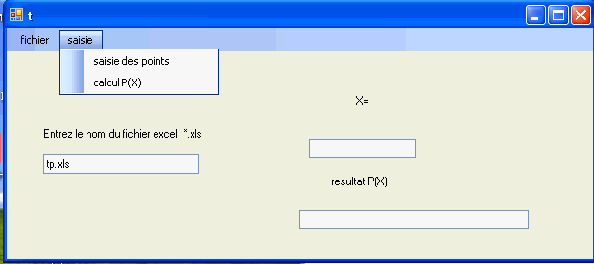

1_ On remplira à partir du menu ‘’saisie des points’’ les valeurs dans la feuille (Interpolation) en fonction du nombre de points dans les cases correspondantes.
- Réaliser l’analyse de la « saisie des points »
- Réaliser le programme pour effectuer cette saisie

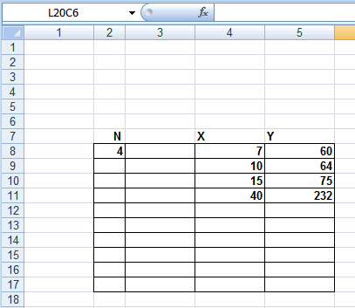

2_ Lancer les macros permettant de calculer le polynôme P(X) du fichier Excel

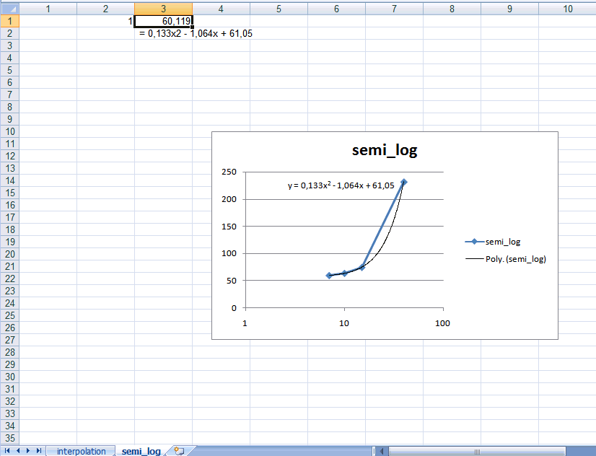

Pour une valeur de X, afficher la valeur de P(X) récupérer dans la cellule du fichier Excel

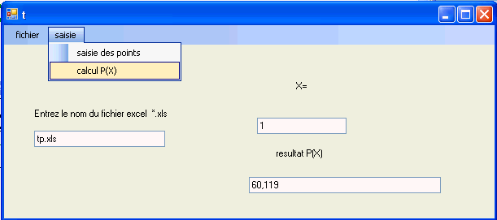

3_ Réaliser la fonction enregistrer les points et la fonction ouvrir un fichier de points
- La fonction « ouvrir » aura le même effet que « saisie des points »
- La fonction « enregistrer » doit stoker dans un fichier les valeurs du tableau et le nombre de points
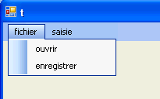

Remettre le fichier Word avec l’analyse
Et le répertoire contenant le projet en VBNET avec le fichier Excel correspondant

Aide de programmation

Pour exécuter une macro à partir de VBNET
'execution d'une macro dans le fichier Excel,à partir de vbnet
'attention il faut quelle existe
‘exemple

AppExcel.Run("macro4")

**********************************************************************************************
Pour gérer par programmation une cellule
Comment remplir la première case par 2000

Soit en notation avec les lettres :
Worksheets(1).Range("A1").Value = 2000

Soit avec les valeurs ligne colonne (Row/Column)
Worksheets(1).Cells(1, 1).Value = 2000
**********************************************************************************************

Courbes possible

